SEOSAW Débris Ligneux Grossiers Protocole
Si vous utilisez ce protocole, veuillez citer le manuel comme suit:
SEOSAW partnership. (2021). A network to understand the changing socio‐ecology of the southern African woodlands (SEOSAW): Challenges, benefits, and methods. Plants, People, Planet, 3(3), 249-267. doi: 10.1002/ppp3.10168.

Casey M. Ryan, Nicholas Berry, Stephen Syampungani, Francisco Maiato Gonçalves, Steve Makungwa, Benjamin Wigley, Manfred Finckh, Nicola Stevens, Caroline Lehmann, Mat Williams, Mylor Ngoy Shutcha , Jonathan Ilunga Muledi, Sally Archibald, Wayne Twine, Isla Grundy, Carla Staver, Anderson Muchawona, Benard Guedes, Adeline Fayolle, Josiah Katani, Nicholas Berry, Edward Mitchard, Kyle Dexter, Iain McNicol, Rose Pritchard, Emily Woollen, Thom Brade, Ellie Wood, Sam Bowers, John L. Godlee, Geoff Wells, David Bauman , Oliver Phillips, Penny Mograbi, Lorena Benitez.

Remerciements
La production de ce manuel de terrain a été soutenue par le projet SEOSAW, financé par le NERC. Les protocoles relatifs aux débris ligneux (basés sur Waddell, 2002) et aux souches ont été développés dans le cadre du projet ACES, sous financement du programme ESPA (DFID/ESRC/NERC). Le travail a également été appuyé par une bourse Impact Accelerator du GCRF. La traduction a été réalisée grâce à un financement du SECO, un projet de recherche dont les fonds proviennent du Natural Environment Research Council (NERC).

1 Débris ligneux grossiers
Les débris ligneux grossiers sont des tiges d'arbres morts, de grosses branches et d'autres gros morceaux de bois gisant au sol ou surélevés par rapport au sol, mais non enracinés. Cette catégorie (débris ligneux grossiers) exclut le matériel vivant, les arbres morts sur pied mais encore enracinés dans le sol (inclus dans l'inventaire des tiges), les souches (ayant un protocole spécifique), le feuillage mort, l'écorce séparée, les débris non-ligneux, les racines ou la partie de la tige de l'arbre située sous le collet.
Les débris ligneux grossiers sont à mesurer le long de transects linéaires perpendiculaires formant quatre intersections à travers la placette, afin d'éviter tout biais lié à l’orientation des pièces (débris). Nous recommandons que chaque transect mesure 100 m et commence à 20 et 80 m sur les axes X et Y (Figure 1). Les arbustes et les petites tiges peuvent être échantillonnés le long des mêmes lignes de transect {voir le protocole des petites tiges et des arbustes}.
La configuration des transects peut être flexible, mais il faut éviter des transects parallèles. Si des transects diagonaux sont utilisés, assurez-vous d'enregistrer la longueur de votre transect.
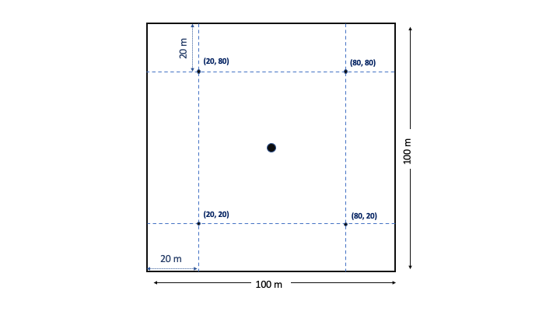
Figure 1: Une suggestion de mise en page pour transects linéaires dans une placette de 1 ha.
Un morceau de débris est mesuré si :
- son axe longitudinal central coupe le transect
- son diamètre au point d'intersection est ≥ 5 cm, et sa longueur > 0,5 m
- la pièce n'est pas pourrie au point de perdre son intégrité structurelle (c'est-à-dire qu'elle peut être mesurée).
- D’autres règles sont :
- Lorsqu'un morceau de bois est fourchu ou a une très grosse branche attachée au fût principal —et que les deux segments coupent le transect — ils sont comptabilisés comme deux pièces distinctes, si chacune d'elles répond aux dimensions minimales requises.
  - Mesurez toute la longueur de la pièce lorsque vous rencontrez la première branche
  - Pour les branches suivantes, mesurer jusqu'à la fourche la plus basse non encore enregistrée
- Une pièce est comptabilisée deux fois si elle croise deux transects différents ou si elle est non linéaire et croise le même transect à deux endroits.
Les mesures suivantes sont à effectuer sur chaque morceau :
- Le diamètre au point d'intersection (en cm). Il peut être estimé s’il n’est pas possible de faire passer le ruban autour de la pièce. Les pieds à coulisse sont très utiles pour les petits objets; un ruban diamétrique sera nécessaire pour des grands.
- La longueur de la pièce (m)
- L’espèce de la pièce, si possible.
- Numéro d’identification de l’arbre, si vous trouvez une étiquette ou pouvez déduire le numéro à partir des coordonnées XY.
En utilisant les équations énoncées dans (Waddell, 2002), il est possible d’estimer le total de densité (bûches ou grumes/ha), de volume (m³/ha), et de biomasse (t/ha) des gros débris ligneux de la placette.
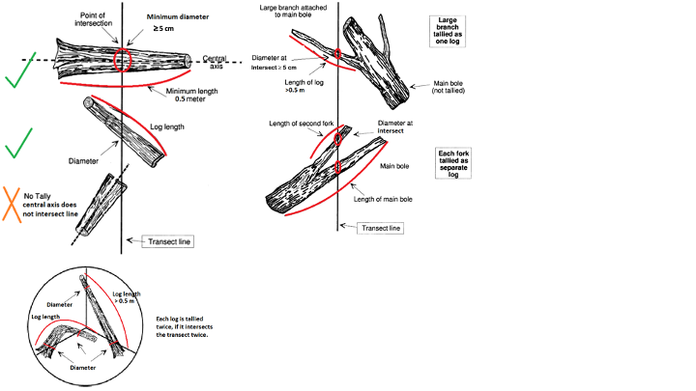
Figure 2: Schémas relatifs à la mesure des gros débris ligneux, adaptés de (Waddell, 2002).

2 Bibliography

Waddell, K. (2002). Sampling coarse woody debris for multiple attributes in extensive resource inventories,. Ecological Indicators, 1(3), 139-153.

